Муниципальное общеобразовательное учреждение
средняя общеобразовательная школа №3

Литературно-музыкальная гостиная
«Крыло волшебного полета…»

Авторы:
классный руководитель 9 класса
Сафронова Светлана Викторовна,
классный руководитель 6 класса
Шестак Анастасия Михайловна.

Тип мероприятия: литературно-музыкальная гостиная.
Участники: учащиеся 6, 9 класс
Цель – воспитание патриотизма и любви к малой Родине.
Задачи:
- Познакомить учащихся с творчеством писателей-земляков.
- Развивать интерес к изучению истории родного края, его традиций.
- Прививать навык участия в коллективном деле, умения спланировать коллективное дело, навык публичного выступления.

Оборудование урока:
- презентация «Литературный Богородск», выполненная в программе Microsoft Office Power Point 2003;
- фрагмент видеофильма «Жемчужина России» (3 минуты);
- фонограммы песен Л.Субботина «Добро пожаловать в Ногинск» и «Богородск»
- компьютер,
- мультимедийный проектор,
- экран
- выставка книг писателей-земляков «Голоса Богородского края»
- карточки для игры «Верю – не верю»
- военная форма и макеты оружия

Ход занятия:
Учащиеся входят в кабинет.
Звучит песня Л.Субботина «Добро пожаловать в Ногинск»
Слайд 1 «Добро пожаловать в Ногинск»
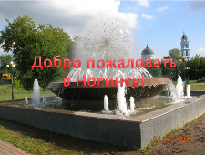
- Организационный момент (просмотр фильма «Жемчужина Подмосковья» Слайд 2)
- Ведущий 1:
- Родина… Как близко и дорого каждому из нас это слово… И сегодня мы будем говорить о творчестве писателей и поэтов – наших земляков. Ну, что ж… Наш волшебный полет начинается.
Слайд 3

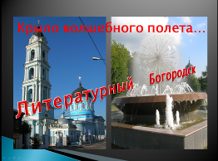

Ведущий 2:
- Напомните мне, пожалуйста, какие три рода литературы вам известны?
- Какие литературные жанры присущи каждому роду литературы? (выстраивается схема на доске)
- Все эти направления и жанры мы можем отыскать и в творчестве писателей Богородского края.
Ведущий 1:
– А теперь немного истории… (Игра «Верю – не верю»: у учащихся – карточки, с одной стороны красного цвета, с другой – зеленого; если участник игры согласен с высказыванием, он показывает зеленую карточку, если нет – красную)
- Вспомните, с именами каких писателей связан Богородский край.
Верите ли вы, что…
- А.С.Пушкин назвал Владимирку «дорогой в одну сторону»?
- А.С.Пушкин впервые проехал по Владимирке в 1832 году?
- Пушкин беспрепятственно проехал по Владимирке обратно в Москву?
- Пушкин закончил в Плотаве стихотворение «Моя родословная»?
- М.Ю.Лермонтов часто приезжал в с.Никольское –Тимонино бывшего Богородского уезда?
- А.И.Герцен, возвращаясь во Владимир, менял лошадей в Буньково?

- Слайд 4


Ведущий 2:
- Разговор о литературе Богородского края начнем с художественной прозы.
Инсценировка отрывка из повести «Варшавка»
Жилин: - Ветер меняется… Надо бы о новых позициях покумекать.
Звук взрыва.
Жалсанов: - Мины.
Малков (затягиваясь сигаретой): - Младший сержант, что там нового? (кивает в сторону)
Жилин: - Что-что… После упорных боев оставили… несколько домов.
Малков: - Хреново!
Засядько (вздыхая): - А мы все сидим…
Жилин: -Ну, вот и сбегай! С чем побежишь? Танков нет, артиллерия, видно, карточки получила, снаряды на ухари сушит. Не знаю, как ты, а я нашу авиацию с лета не видел.
Колпаков: - Ну и у немца тоже…нет ни черта. Одна «рама» летает. А мы все землю копаем.
Жилин: -Эх ты…Петя! По науке, чтоб наступать, нужно иметь троекратное превосходство. А нас, обратно, растянули.
Малков: -А вот товарищ Сталин говорил: еще годик, еще полгодика – и погоним мы все это куда-нито подальше.
Жилин: -Правильно говоришь… Говори, говори. Приводи примерчики.
Малков: -Пример – перед нами.
Жилин: - Вот именно! Вот именно: перед нами! Вон даже Петя говорит, что у немцев так же, как у нас,- ни черта нету. Одни мины, да и те мы в распыл пустили.
Малков: -А годик кончается…
Жилин: -Так что ж такого? Чесанули аж… до самой Волги… и Кавказа, это ж разве можно было предположить? Ясно, он на такое рассчитывать не мог. Да и кто ж мог? Разве мы с тобой?
Жалсанов: -Сержант, посмотри!
Жилин: -Жалсанов старший! Засядько, за мной! Стрелять после нас. Все! К бою!
Слайд 5

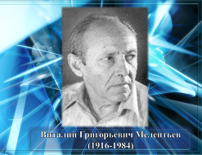
Ведущий - Это инсценированный отрывок из повести известного ногинского прозаика Виталия Григорьевича Мелентьева.

Слайд 6

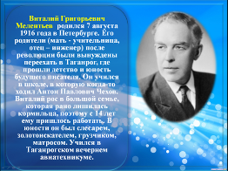
Выходят 2 ученика.
1 ученик:
- Виталий Григорьевич прожил сложную и яркую жизнь. Он родился 7 августа 1916 года в Петербурге. Его родители (мать - учительница, отец - инженер) после революции были вынуждены переехать в Таганрог, где прошли детство и юность будущего писателя. Он учился в школе, в которую когда-то ходил Антон Павлович Чехов. Виталий рос в большой семье, которая рано лишилась кормильца. Поэтому с 14 лет ему пришлось работать. В юности был он слесарем, золотоискателем, грузчиком, матросом. Учился в Таганрогском вечернем авиатехникуме. В 1937 году был призван в Красную Армию. В 1939 году освобождал Западную Украину. Участвовал в финской войне, был ранен. После госпиталя вернулся в воинскую часть, которая базировалась в Карпатах.

Слайд 7.
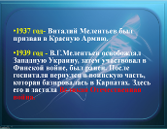

2 ученик:
- Здесь его и застало 22 июня 1941 года.
Слайд 8
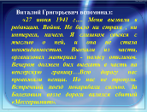

- Виталий Григорьевич вспоминал:
«27 июня 1941 г…. Меня вызвали в редакцию. Война. Не было ни страха, ни интереса, ничего. Я слишком свыкся с мыслью о ней, и она не стала неожиданностью. Выехали из части, организовал материал - полосу откликов. Вечером должен был выехать в часть на венгерскую границу…Всю дорогу нас провожали немцы. Но нас не тронули. Встречный поезд покарябали сильно. За Болеховым возле дороги валялся сбитый «Мессершмит».
Слайд 9

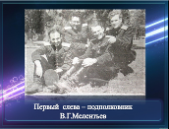

1 ученик:
- Он воевал в артразведке, был военным корреспондентом «Боевой Красноармейской газеты».
Слайд 10.
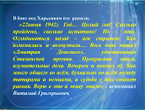
- В боях под Харьковом его ранили.
«22июня 1942г. Год… Целый год! Сколько пройдено, сколько испытано! Но - жив. Оглядываться назад – аж страшно. Как изменились и возмужали… Весь день читал «Дмитрия Донского», удостоенного Сталинской премии. Прекрасная книга, изумительные дела. Вечером и кончил её. Как много общего во всём, буквально во всём между татарами и немцами, и судьба у них станет равная. Верю в это и живу этим», - вспоминал Виталий Григорьевич.
Слайд 11
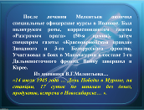
2 ученик: - После лечения Мелентьев окончил специальные офицерские курсы в Иванове. Был политруком роты, корреспондентом газеты «Разгромим врага» (50-я армия), затем спецкором газеты «Красноармейская правда» Западного и 3-го Белорусского фронтов. Участвовал в боях в Маньчжурии в составе 1-го Дальневосточного фронта. Войну завершил в Корее.
Из дневника В.Г.Мелентьева…
«14 июля 1945 года … День Победы в Муроме, на станции, 17 суток по шпалам без денег, продуктов, встреча в Новосибирске… ».
Слайд 12.
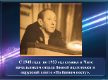
1 ученик: - С 1948 года по 1953 год служил в Чите начальником отдела боевой подготовки в окружной газете «На боевом посту».
Слайд 13.
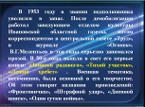

2 ученик: - В 1953 году в звании подполковника уволился в запас. После демобилизации работал заведующим отделом культуры Ивановской областной газеты, потом корреспондентом в центральной газете «Труд», в журнале «Огонек».
В.Г.Мелентьев в эти годы серьезно занимался прозой. В 50-е годы вышли в свет его первые книги: «Записки рядового», «Тихий участок», «Леший хребет». Военная тематика, несомненно, была основной в его творчестве. Об этом говорят названия произведений: «Фронтовичка», «Штрафной удар», «Дневной поиск», «Одни сутки войны».
Слайд 14.
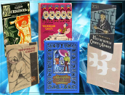
1 ученик: - То, что Мелентьев писал о войне - понятно и как бы закономерно. Но талант Виталия Григорьевича проявился и в ином направлении - он стал писать: фантастику. Для многих коллег по писательскому цеху это оказалось неожиданным прорывом. Им было непонятно: как можно сменить военную тематику на фантастику? Виталию Григорьевичу это с блеском удалось. Его фантастические произведения «33 марта, 2005 год», «Черный свет», «Голубые люди розовой земли», «Обыкновенная Мемба» и другие были изданы не только в СССР, но и за рубежом. Они переведены на более чем тридцать языков мира, включая китайский и японский.
Слайд 15.
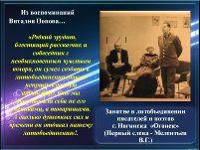
2 ученик
- При жизни Виталия Григорьевича вышло в свет 26 его книг. Можно только поражаться творческой работоспособности этого человека. А сколько душевных сил и времени он отдавал литобъединению «Огонек»!
Из воспоминаний Виталия Попова, корреспондента газеты «Волхонка»:
«Редкий эрудит, блестящий рассказчик и собеседник с необыкновенным чувством юмора, он сумел создать в литобъединении такую непринужденную атмосферу, что мы чувствовали себя не его учениками, а товарищами.
Слайд 16.
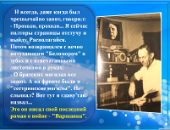
1 ученик:
- И всегда, даже когда был чрезвычайно занят, говорил:
- Проходи, проходи... Я сейчас полторы страницы отстучу и выйду. Располагайся.
Потом возвращался с вечно потухающим "Беломором" в зубах и с отпечатанными листочками в руках:
- О братских могилах все знают. А на фронте были и "сестринские могилы". Не слышал? Вот тут я главу так назвал...
Это он писал свой последний роман о войне - "Варшавка"
Слайд 17.
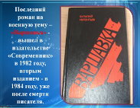
2 ученик:
- Последний роман на военную тему – «Варшавка» - вышел в издательстве «Современник» в 1982 году, вторым изданием - в 1984 году, уже после смерти писателя.
- Не смерть страшна..., страшно, что вместе с тобой умирают нереализованные замыслы. А знаешь, сколько их у меня в голове? Жаль, что осуществить их уже не смогу…- говорил Виталий Григорьевич.
Ведущий 1: - Пришли иные времена, в литературе Богородского края появились новые имена.

Слайд 18
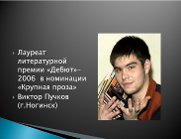
3 ученик:
- Литературная премия “Дебют” уже 7 лет будоражит молодые сердца. Пальцы юных литераторов потянулись к компьютеру, заработала фантазия поэтов, повествователей, драматургов и критиков.
- В 2006 году знаменитые писатели под руководством Владимира Маканина присудили главную победу в номинации «Крупная проза» нашему земляку Виктору Пучкову за его лиро-драматическую повесть “Сахарная болезнь”.
- Родился Виктор в Ногинске в семье научных сотрудников. Мама после Шолоховского пединститута работает логопедом. Его отец был бас-гитаристом, играл в группе “День рождения”. Виктор — тоже любитель гитарных струн. Он учится в Педагогическом государственном университете на филфаке. Занятия начинаются в 8 часов 30 минут. Парень встает в половине пятого, и начинается длиннющая дорога от Ногинска до Москвы, к университету на Пироговке. Нужно иметь характер и волю, чтобы все преодолеть.
Симпатичный герой повести Андрей Скобелев воспринимает свою болезнь как данность, но вовсе не трагическую. Есть ощущение, что он сумеет выйти к свету. Об этом свидетельствует финал повести:
( Звучит композиция группы «Битлз» “Yesterday”)
“В сумерках лица прохожих кажутся зелеными. И я слышу откуда-то “Yesterday”. Великую песню великой группы. О любви.
Я иду. Бывают минуты, когда совсем не нужно спешить, потому что они не повторятся более. Уйдут в фундамент прошлого. Сгинут в пустяках. Превратятся в черно-белый сон художницы, которая не придет ко мне больше никогда.
Я иду. Расписания, очереди, клетка независимости, ожидания, диабет, будущее. Все кажется ничтожным по сравнению с тем, что скрывается под черным асфальтом тротуара и синими тучами, из-за которых временами выглядывает желтый глазок ночи. Я иду. Иду”.
- Хочется верить в светлый путь и Виктора Пучкова, и Андрея Скобелева. Пусть их одиночество среди людей будет наполнено энергией преображения и доброго соучастия.
Слайд 19



Ведущий 2: – Следующий этап нашего урока начнем со стихотворения поэтессы Ольги Печенкиной, которое называется «Ода настоящему поэту» и посвящено ногинским поэтам:

4 ученик:
Поэт Ногинска всех мощней,
Ему что рифмы, то забавы!
Поэт ногинский ищет славы,
Алкает лавровых ветвей.

Он громовержцем между туч
На козероге быстром скачет,
Ему сопутствует удача.
Он – вдохновенен и могуч!

Стрела стихов разит сердца
И реки крови проливает,
Пощады тот поэт не знает –
Он сочиняет без конца.

Под ликом грозным меркнет свет,
Моря вздыбаются горами.
О слава, слава – он меж нами,
Ногинский истинный поэт!

Слайд 20
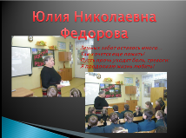

Ведущий 1:
- Любовь к жизни, к людям, к Родине – вот основные мотивы стихотворений ногинской поэтессы Юлии Николаевны Федоровой.

5 ученик:

Люблю широкие полей просторы,
Моря глубокие и наши горы.
Люблю высокие я сосны, ели,
Люблю осоки я озерной мели.
Люблю московские бульвары, парки,
Зубцы кремлевские в сиянье ярком.
Люблю я родину, где жизнь сложилась,
Где много пройдено, где я училась.
Не надо лучшего, что я имею,
Я неразлучная с страной своею.

Слайд 21
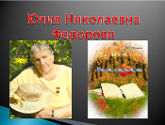
Ведущий 1:
- Буквально на днях в свет вышла книга воспоминаний Юлии Николаевны Федоровой «Повесть о пережитом», посвященная году учителя. Строки этой книги нельзя читать без волнения. Сегодня Юлия Николаевна у нас в гостях. Ей слово…
Выступление ногинской поэтессы Ю.Н.Федоровой.
Слайд 22
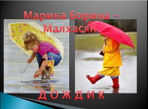

Ведущий 2:
- Не забывают ногинские поэты и о детях. А сейчас - маленький сюрприз! Послушайте стихотворение Марины Бориной-Малхасян «Дождик» и ненадолго вернитесь в детство! ( Стихотворение читает ученица 1 класса . Девочка одета в плащ, а в руках держит зонтик)
Что такое? Что случилось?
Снова туча прохудилась.
Прямо с самого утра –
Дождик льет, как из ведра.
Поливал он наши грядки –
Значит, будет урожай.
С кошкой поигрался в прятки,
Где ты, Мурка? Вылезай!
Промочила Мурка лапки,
Убежала под крыльцо.
Мыла шубку в старой шапке
И свернулась, как кольцо.
Вымыл дождь мои игрушки
(Я случайно их забыл)
И водой наполнил кружку,
А еще цветы полил.
Он рассыпал много капель
По деревьям и кустам,
Пробежался возле папы,
Барабанил по листам.
Всё шутил он и смеялся
Дал с утра попить лесам,
И колодцы наполнялись,
Это я увидел сам.
Слайд 23
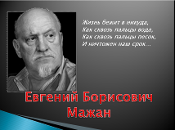
Ведущий 1:
- Сегодня нельзя не вспомнить еще одного человека, чья жизнь и чье творчество неразрывно связаны с Богородским краем…

6 ученик:

Всё понимаю, всё принимаю,
Только вот сердце никак не сломаю.
Мечется, глупое, в розовой клетке
И получает плохие отметки.

Всё понимаю, всё принимаю,
Только вот душу никак не сломаю.
Рвется, несчастная, к вечному свету
Но погружается в тьму без просвета.

Всё понимаю, всё принимаю,
Только вот разум никак не сломаю.
Он не желает с безумьем смириться,
Словно с неволей пленная птица.

Жизнь потихоньку подходит к финалу,
Многих она по дороге сломала.
Я и себя не считаю другим,
Пламя надежды истаяло в дым.

Как тяжело, как обидно - и всё же
Я благодарен Тебе, Святый Боже!
Чтобы пройти через все эти муки,
Ты протянул свои добрые руки.

И не даешь до конца оступиться,
И не мешаешь грехами казниться.
Снова Твой Лик проступает во мгле,
Значит, я нужен на этой земле.

7 ученик:
- Так писал журналист, поэт и патриот Богородского края Евгений Мажан. Вот уже три года его нет с нами – он умер 8 марта 2007-го, – но мы вновь и вновь обращаемся к его творчеству, пытаемся «понять и принять» поэтический мир его философской лирики.
8 ученик:
Минувшим летом, в канун Дня Богородского края, увидел свет сборник стихов Евгения Мажана «Я каждый миг о благости молю». « Мы, его коллеги, часто были свидетелями рождения стихов, первыми слышали поэтические строки, выходившие из-под пера Мажана. Талантливый человек, любящий свой край, своё дело, земляков, он оставил не только добрую память о себе, но и проникновенные стихи, которые созвучны нашим душам и помогают нам в нелёгкую минуту,»- вспоминает о нем его коллега, корреспондент газеты «Волхонка» Виталий Попов.

7 ученик:
-Вот, например, стихотворение Евгения Мажана, в котором он обращается к своему коллеге, фотокорреспонденту «Волхонки» Дмитрию Абрамову:

9 ученик:

Знаешь, Дима,
Мудрость – это сила.
Но, каноны руша,
Каждый раз
Жизнь по-анархически красива,
И она не слушается нас.
У неё совсем иные знаки,
У неё совсем другой окрас.
Даже одинокие собаки
В стаю собираются подчас.
Не дано нам знать,
Зачем тоскуем,
Почему в душе
Такой разлад.
Просто мы живём
И не взыскуем.
И не знаем, что такое ад.

8 ученик:
- Что такое ад, мы узнаем чуть позже. Когда наша душа отлетит на Божий суд. Безгрешные люди, не нарушавшие заповедей Христа, наверное, могут не беспокоиться – им по заслугам воздастся. А вот нам, грешным, как не подумать о покаянии? Вы на эту тему не размышляли? Всё как-то недосуг? А Евгений Мажан размышлял. Хотя времени у него, как и у всех, было в обрез, и он никогда не предавался праздным занятиям и лени. Он размышлял о неуловимой сути жизни, о содеянном думал:
10 ученик:

Прости, Господь,
За то, что я творю,
Не думая, чем это отзовётся.
Ты выбор дал –
И я благодарю.
А уж как будет,
Так оно придётся.
Я каждый миг
О благости молю.
Я каждый час
Себя во всём теряю.
Я этот мир отчаянно люблю.
Но этот мир
Совсем не понимаю.
Он действует
По правилам своим –
Ничтожным,
Суетливым,
Преходящим.
И мне, Господь,
Не по дороге с ним.
Но он меня
Затягивает в чащу.

Слайд 24

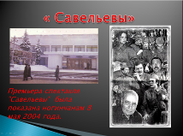

- Пробовал свои силы Евгений Мажан и в драматургии.
7 ученик:
- Премьера спектакля "Савельевы", созданного по его пьесе, была показана ногинчанам 8 мая 2004 года. Потом, в течение года, артисты нашего театра побывали с этим спектаклем более чем в двадцати городах и районах Подмосковья. И буквально повсюду история трех поколений богородской семьи, с честью прошедшей суровые испытания Великой Отечественной, афганской и чеченской войн, вызывала у зрителей самого разного возраста огромный душевный отклик. С первой же сцены в залах устанавливалась напряженная тишина, многие эпизоды так сильно трогали сердца, что люди не стеснялись своих слез. А после окончания спектакля публика долго аплодировала стоя, под возгласы "Браво!" и "Молодцы!"
Слайд 25
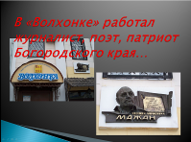

8 ученик:
- В память талантливого земляка на здании газеты «Волхонка», где долгие годы сотрудничал Евгений Мажан, открыта мемориальная доска.
5. Слайд 26.
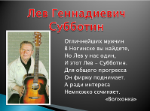
Ведущий 2:
- Живет в Ногинске замечательный человек, бард, прославивший Богородский край в песнях.
Отличнейших мужчин
В Ногинске вы найдете,
Но Лев у нас один,
И этот Лев – Субботин.
Для общего прогресса
Он фирму поднимает.
А ради интереса
Немного сочиняет.
- Это шутливое стихотворение корреспонденты газеты «Волхонка» посвятили Льву Геннадиевичу Субботину, с песни которого «Добро пожаловать в Ногинск» мы начинали наше занятие.
- Давайте послушаем песню Л.Субботина «Богородск» и подпоем. Текст припева – на слайде.
Слайд 27


3.Итог занятия:
Ведущий 1:
- Заканчивается наше путешествие в богородский литературный мир. Благодарю всех за работу и сотрудничество и надеюсь, что творчество ногинских писателей и поэтов еще не раз окрылит вас.

- Итак, с творчеством каких прозаиков мы с вами познакомились?

- Какие их произведения вам запомнились?

- Поэзия каких авторов звучала сегодня?

Библиография:
- http://gpi-mpei.narod.ru/noginsk1.htm
- http://www.volhonka-press.ru/index.php?news_page
- http://organon.cih.ru/proza/puchkovm.htm
- http://ru.wikipedia.org/wiki/
- http://www.fantlab.ru/autor2918
- http://www.bogorodsk-noginsk.ru/lyudi/melentyev.html
- http://www.noginsk.biz/news/all/0/76/
- http://www.gorod-noginsk.ru
- http://www.mosoblpress.ru

